
Českomoravská myslivecká jednota, z. s., okresní myslivecký spolek DĚČÍN
28.října 979/19, 405 01 Děčín I.; tel.: 607 030 264, e-mail: cmmjdc@seznam.cz

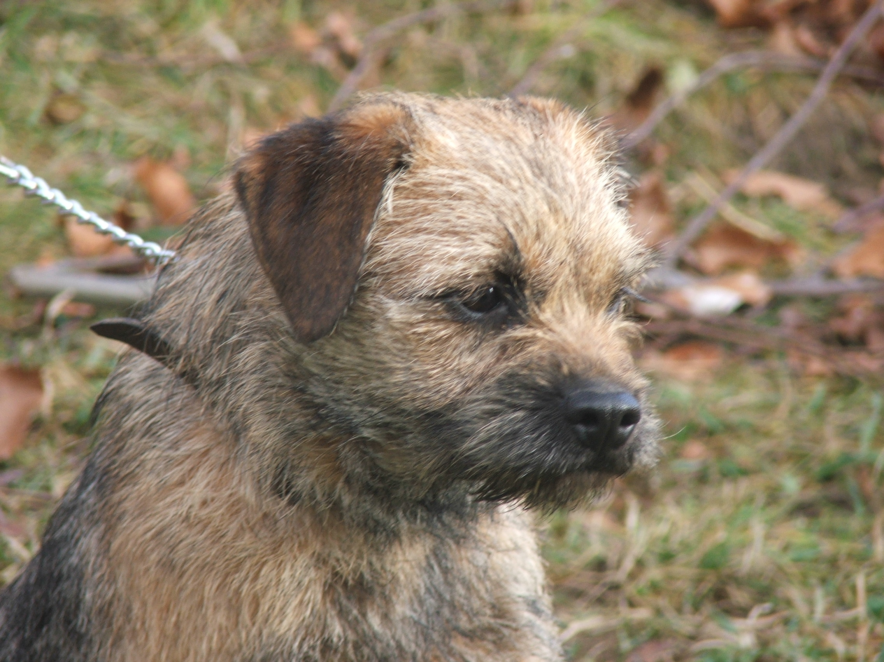

Pořádá
ve spolupráci s OMS Jablonec nad Nisou

dne 24.6.2023 v honitbě MS „Dolina“ v Rychnově u Jablonce nad Nisou

Barvářské zkoušky

pro jezevčíky, teriéry, slídiče, retrievery a honiče

Všeobecné pokyny:
Sraz všech účastníků zkoušek je v 9.00 hodin v Dalešicích naproti Obecného úřadu. Při ranní prezenci předloží vůdce originál průkazu původu psa a platný očkovací průkaz (popř.platný Petpass). Kontrolu zdravotního stavu a očkovacích průkazů provedena osoba k tomu určená. V lese není zajištěno občerstvení. Oběd bude zajištěn v restauraci „U DUBU“ v Pulečném, kde bude provedeno závěrečné vyhodnocení a ukončení zkoušek.

Vůdce psa musí dodržovat pravidla myslivecké morálky a etiky, musí být vhodně myslivecky ustrojen, vybaven brokovnicí s dostatečným množstvím nábojů. Vůdce, který nevlastní střelnou zbraň, je povinen si zajistit střelce. V případě potřeby zajištění střelce pořadatelem zaplatí vůdce poplatek 200,- Kč na 1 den. Držitel střelné zbraně je povinnen předložit zbrojní průkaz, průkaz zbraně a doklad o pojištění.
Pes, který nebude zrovna zkoušen, bude upoután na vodítku a bude v klidu tak, aby nerušil psy právě zkoušené. Pořadatel neručí majiteli (vůdci) psa za případně vzniklé škody, rovněž neručí za škody psem nebo vůdcem způsobené. Taktéž neručí za ztrátu psa v průběhu zkoušek. Toto ustanovení potvrzuje majitel (vůdce) podpisem na přihlášce. Účast nezkoušených psů je na zkouškách zakázáno a to jak v prostorách hostince, tak v celém průběhu zkoušek.
Vůdci jsou povinni zachovávat a dodržovat všechna ustanovení platného zkušebního řádu /pro jezevčíky, teriéry, retrievery, slídiče a honiče/ ze dne 1.1.2020 .
Přihlášky na zkoušky posílejte na adresu OMS Děčín, nebo e-mailem: cmmjdc@seznam.cz, nebo e-mail:kadlemika@seznam.cz. K přihlášce připojte fotokopii průkazu původu psa z obou stran a fotokopii platného členského průkazu ČMMJ. Poplatky za zkoušky zasílejte na č. účtu: 921680389/0800, v.s. uveďte ČLP psa. Po dohodě s pořadatelem je možné zaplatit startovací poplatek v den zkoušek.
Startovné:
Členové ČMMJ – 800,- Kč
Nečlenové ČM MJ – 1.600,- Kč

Uzávěrka přihlášek je 16.6.2023. Bez zaplacení poplatku předem nebude přihláška přijata. Zkušební poplatek je nevratný (pokud není s pořadatelem domluveno jinak).

Sbor rozhodčích bude delegovat OMS Děčín.
Veterinární podmínky:
- vůdce psa doloží při ranní prezentaci očkovací průkaz psa s potvrzením o vakcinaci proti vzteklině, psince a parvoviróze v termínu zaručujícím imunitu.
- háravé feny, feny ve vyšším stupni březosti, feny kojící, psi nemocní a z nemoci podezřelí budou ze zkoušek vyloučeni a taktéž psi agresivní!!!

Těšíme se na Vaši účast!

PhDr. Vladimír Procházka Mirka Kadlecová (tel:602813706)

Jednatel OMS Děčín Předsedkyně KK OMS Děčín

